Zadania dla 5-latków
29.04.20r.(środa)
Zadanie 1. „Wiosenna łąka” słuchanie wiersza Z. Baryły.
Wiosenna łąka w promieniach słońca
cała zielona jest i kwitnąca.
Pszczoły, motyle nad nią fruwają,
a w trawie świerszcze koncerty grają.
Rosną na łące białe stokrotki,
wierzby nad rzeką pokryły kotki.
Żaby rechoczą, śpiewają ptaki,
do gniazd dla piskląt znoszą robaki.
Żółte kaczeńce na łące kwitną,
niebo ma barwę jasnobłękitną.
Wśród kwiatów pszczoły pilnie pracują,
zbierają nektar, miód produkują.
Słoneczko grzeje, stopniały śniegi,
na noskach dzieci są pierwsze piegi.
Cieszą się dzieci i ziemia cała,
że wiosna do nas już zawitała.
- Po wysłuchaniu wiersza dzieci odpowiadają na pytania: „Jaka jest teraz pora roku?”, „Jakie są pory roku?”, „Po czym poznamy, że jest wiosna?”.
Zadanie 2. „Kto mieszka na łące?” Rozwiązywanie zagadek.
- Skacze po łące , pływa w wodzie.
Z bocianem żyje w ciągłej niezgodzie (żabka)
- Co to za panie mają pasiaste ubranie,
od nich słodki miodek na pewno dostaniesz (pszczoły)
- To jest takie dziwne zwierzę,
bo ma tylko jedną nogę.
Własny domek ma na grzbiecie,
kto to jest, na pewno wiecie? (ślimak)
- Dziób czerwony, długie nogi.
Żabki ze strachu schodzą mu z drogi (bocian)
- Łatwo zauważysz między listeczkami
jej czerwony płaszczyk z czarnymi kropkami (biedronka)
- Znacie takiego małego konika,
który jest zielony, w trawie sobie cyka ? (świerszcz)
- Skrzydełka mam jak płatki choć sam nie jestem kwiatem
i nad kwiatami w słońcu wesoło fruwam latem (motyl)
- Chociaż są malutkie, bardzo pracowite.
Spotkasz je na łące, bo są ich tysiące (mrówki)
- Prawie nic nie widzi i ma długi ryjek.
W czarnym kubraczku pod ziemią się kryje (kret)
- Nad stawem, nad łąką sporo ich się zbiera
każda jest podobna do helikoptera (ważka)

Zadanie 3. „Wiosenny spacer” ćwiczenia gimnastyczne.
- „Tęcza” ćwiczenie wyprostne. Dzieci siadają w siadzie skrzyżnym i trzymaną za końce laską zakreślają nad głową kształt tęczy.
- „Wypatrujemy”- ćwiczenie mięśni grzbietu i karku. Dzieci w leżeniu przodem unoszą klatkę piersiową, przykładają do oczu dłonie zwinięte w pięści i wypatrują bocianów przez „lornetkę”. Ćwiczenie powtarzamy kilka razy.
- „Bociany chodzą po łące”- ćwiczenie równowagi. Dzieci („bociany”) spacerują po „łące”. Mają szeroko rozłożone ramiona („skrzydła”), wysoko unoszą kolana. Na hasło: odpoczynek- dzieci stają na jednej nodze, opierają drugą nogę o kolano nogi postawnej i starają się wytrwać w tej pozycji kilkanaście sekund. Na hasło: bociany chodzą po łące dzieci ponownie wyruszają na spacer.
- „Uwaga bocian!”- ćwiczenie dużych grup mięśniowych. Na hasło: żabki skaczą po łące, dzieci kucają i naśladują żabie skoki. Na hasło: uwaga! Bocian!- siadają w klęku podpartym z wyciągniętymi przed siebie i opartymi o podłogę rękoma (niska pozycja), starając się schować przed bocianem.
- „Gąsienice” zabawa naśladowcza. Dzieci kładą się skulone na dywanie. Rodzic włącza muzykę a dzieci przedstawiają cykl rozwoju motyla:
› jajo: są skulone, jest ciemno- dzieci mają zamknięte oczy, nie mają zbyt wiele miejsca, więc leżą nieruchomo,
› gąsienica: pragnie jak najwięcej zjeść, więc pełza, gdzie się tylko da i zjada napotkaną zieleninkę,
› poczwarka: dzieci zaplatają wokół siebie kokon z rączek i leżą nieruchomo na plecach lub brzuchu,
› motyl: powoli z poczwarki wyłania się jedno skrzydełko, potem drugie, motylki rozprostowują ciało, siedzą chwilkę, po czym rozkładają swoje piękne skrzydła i lecą.

Zadania dla dzieci z zakresu pomocy psychologiczno- pedagogicznej

Z zakresu rozwoju mowy:
Zadanie 1. „Wiosenne głoskowanie” proszę, aby dziecko powiedziało, jaką głoskę słyszy na początku i na końcu w wyrazach: motyl, kret, osa, jaskółka, żaba, żuk, mrówka.
Zadanie 2. Wyróżnianie wyrazów w zdaniu. Stawiamy tyle klocków, rysujemy tyle kółeczek, klaszczemy tyle razy ile słów słyszy dziecko w wypowiadanym zdaniu.

Z zakresu umiejętności matematycznych:

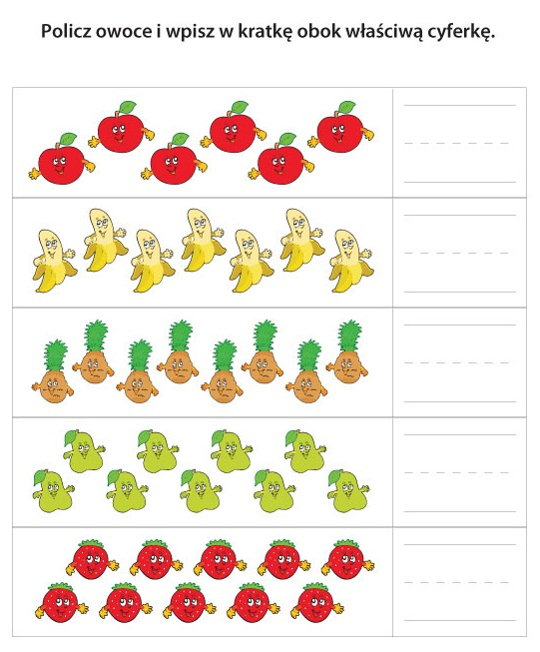

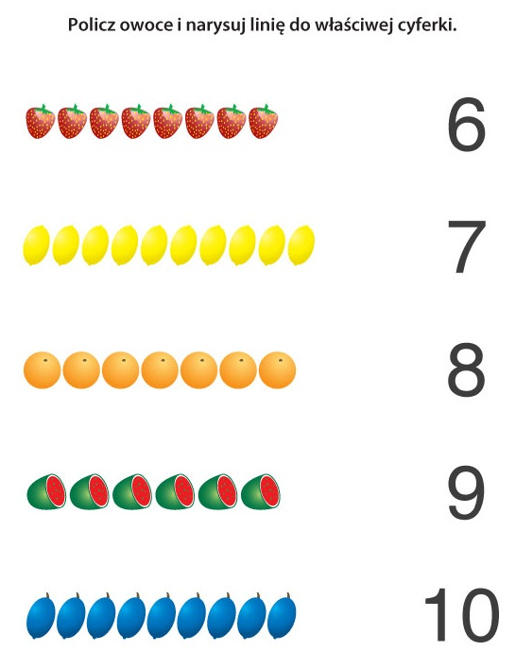

Z zakresu sprawności manualnej:
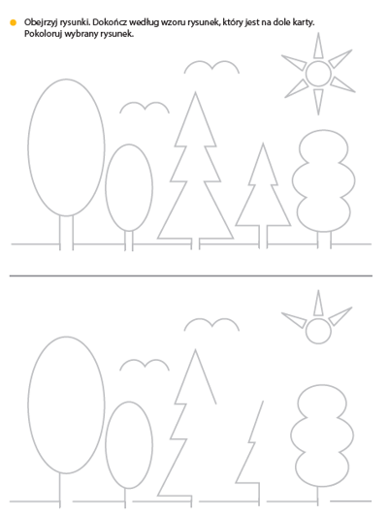

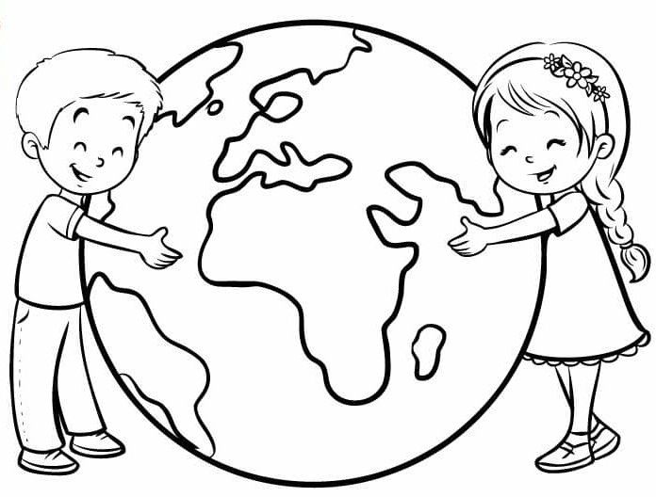
Pokoloruj obrazek

Miłej pracy. Pozdrawiam

Opracowała:
Olga Deluga

